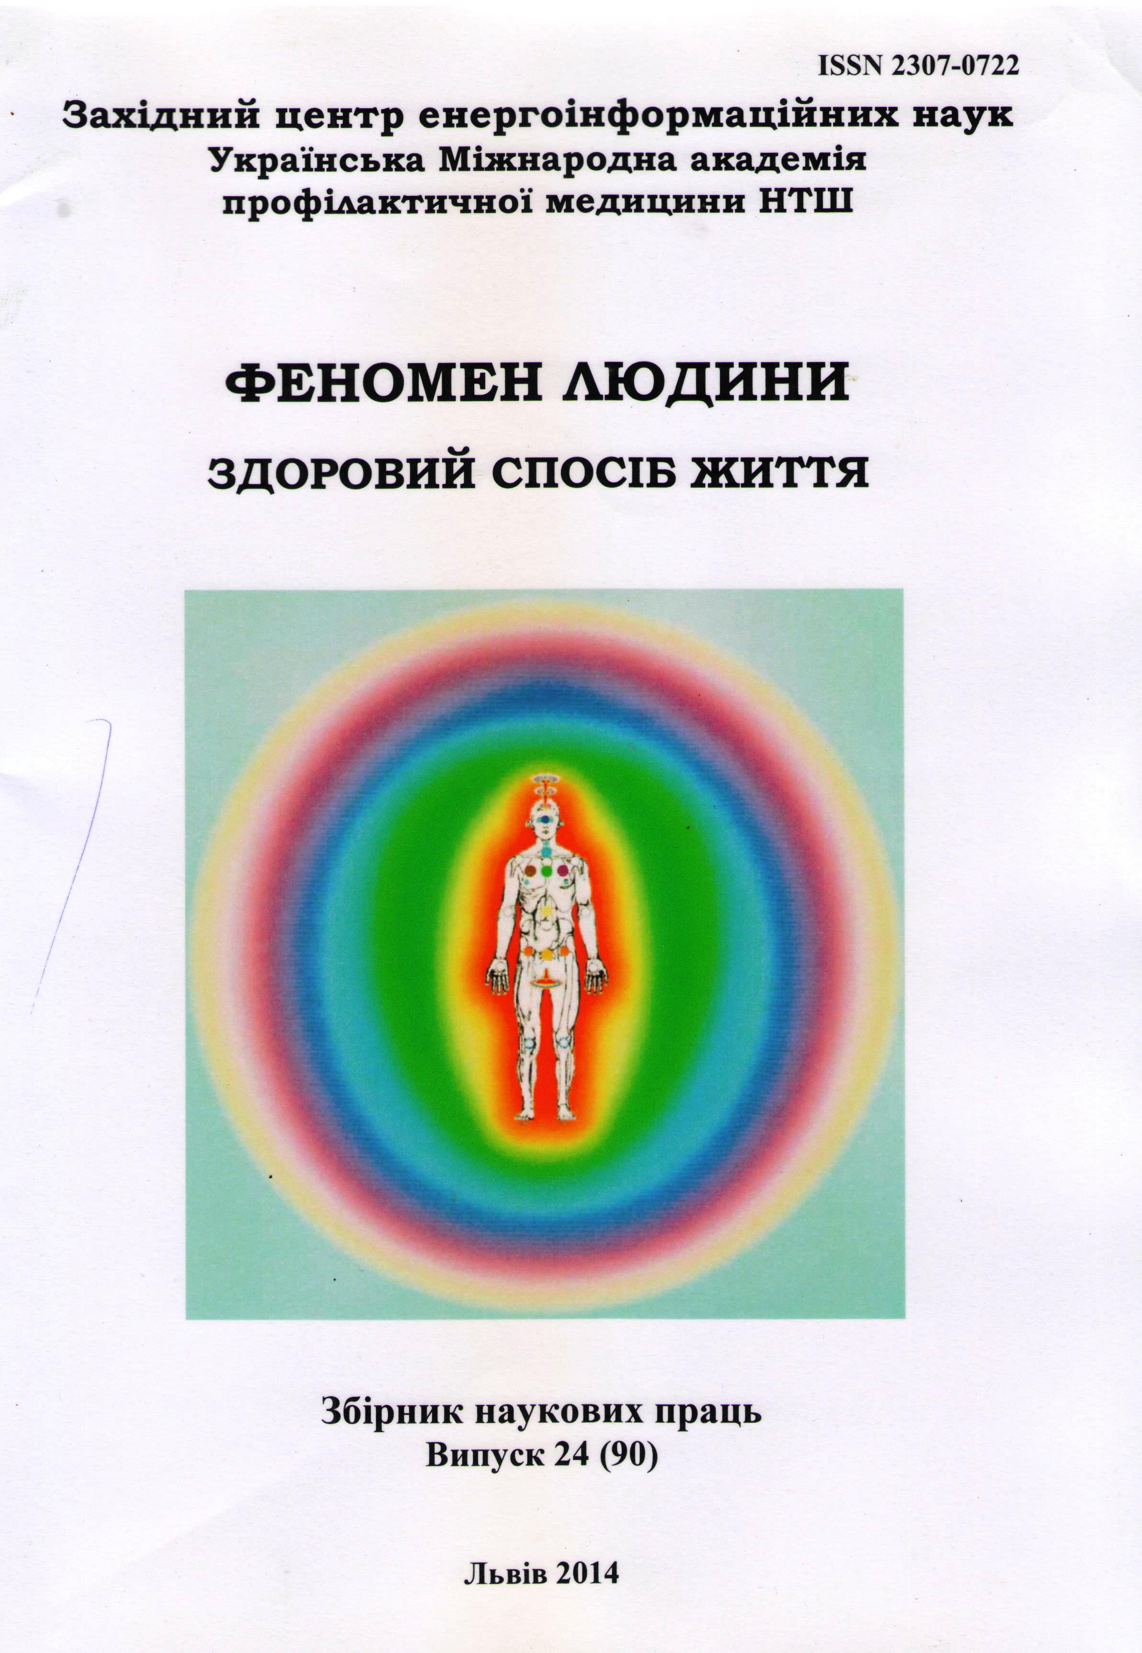

УДК:613 (082)
ББК 52.201
Ф423

Редакційна колегія:

Білинський Б.Т.- д-р мед.н. професор, Васильчук А.Л, - канд.пед.н., доцент, Джунь В.В. й канд.філос.н., доцент (відп.секретар), Панишко Ю.М. - канд.мед.н., доцент, (відп, редактор), Петлін В.М. - д-р геогр.н., професор, Томашевський Я.І. - д-р мед. н., професор, Федоров Ю.В. - д-р мед.н., професор, Шевчук Л.Т. - д-р екон.н., професор

Редакційна рада:
Дроздовська В.А. - д-р геол.-мін. Н., професор (Київ), Dubala А. - д-р екон, (Кельце, Польща), Кравців Р.Й. й д-р біол.. н, професор (Львів), Курик М.В. - д-р фіз-мати, професор (Київ), Позачeнюк К.А. 4 д-р геогр.н, професор (Сімферополь), Svак Jan - д-р юрид, н., профессор (Братислава, Словаччина), Тumа Juri - д-р філос. (Прага, Чехія)

Друкується за ухвалою Української міжнародної Академії профілактичної медицини НТШ №1 від 19.03.2012 р.

Феномен людини. Здоровий спосіб життя [Текст]: зб.наук.ст. / За ред. доц.
Ю.М. Панишка. - Львів, 2014. - Вип. 24. - 80 с.

До збірника увійшли 14 наукових та науково-методичних робіт. Збірник наукових
робіт розрахований на працівників науково-дослідних інститутів, викладачів вищих та середніх навчальних закладів, лікарів, психологів, педагогів, філософів, біологів, географів, фахівців фізичного виховання та всіх, хто цікавиться феноменом людини.

Відповідальність за достовірність фактів, цитат, власних імен та інших відомостей, а також стилістику викладу несуть автори.

На обкладинці: фото з книги А. Васильчука “Nezname еmосе”

Комп’ютерна верстка та макетування: О.М.Зварич

Адреса редколегії: 79000, Львів, вул. Університетська, 1, ЛНУ імені Івана Франка, кафедра філософії; Джунь Валерій Володимирович, тел.: 239-43-72
е-mаіl: joun_dim@mаіl.lviv.uа

ІSSN 2307-0722 © Ю. М. Панишко, 2014

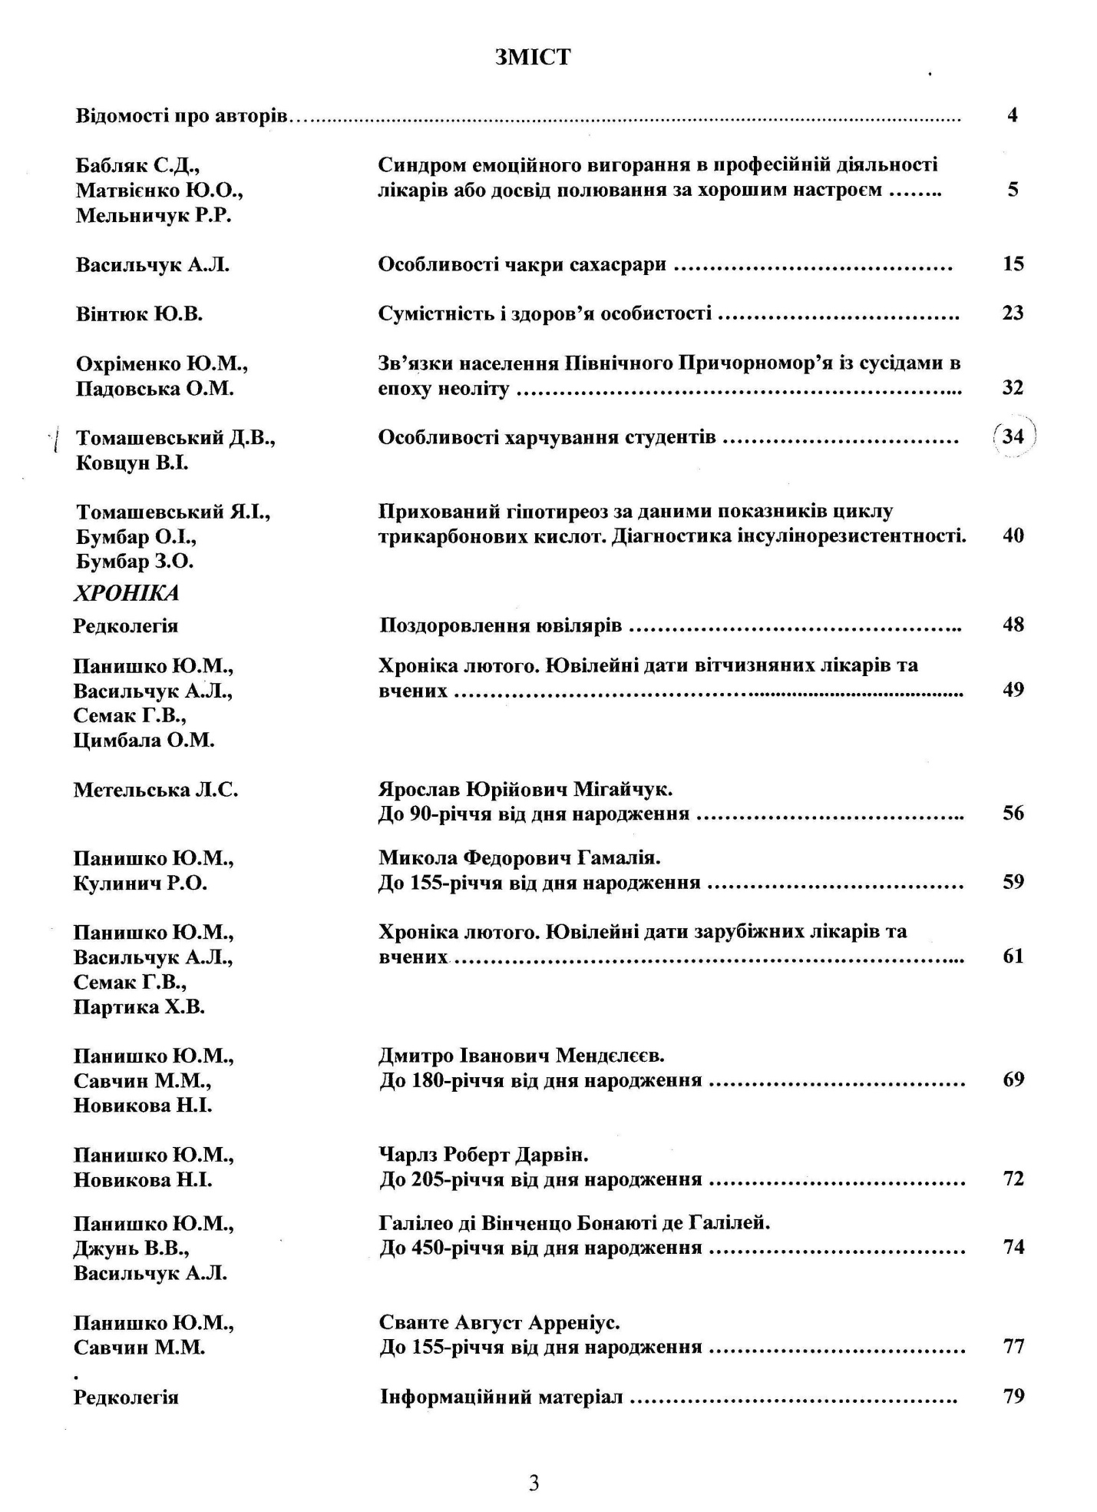

Д.В. ТОМАШЕВСЬКИЙ, В.І. КОВЦУН

ОСОБЛИВОСТІ ХАРЧУВАННЯ СТУДЕНТІВ

Розглядаються впливу харчування на різні стани студентів під час екзаменаційної сесії та під час виконання фізичних навантажень.
Ключові слова: студент, харчування, фізичне навантаження

Рассматриваются влиянию питания на разные состояния студентов во время экзаменационной сессии и во время выполнения физических нагрузок.
Ключевые слова: студент, питание, физическая нагрузка

Examined to influence of feed on the different states of students during an examination session and during implementation of the physical loading.
Key words: student, feed, physical loading

Навчальна діяльність студентів характеризується високим емоційним навантаженням, регулярною перевтомою, постійними стресовими ситуаціями. До стрес-факторів, що діють на студентів відносять: високу інтенсивність екзаменаційного періоду, конфлікти з викладачами, нерозуміння чи недостатнє знання предмету(тів), страх бути відрахованим з вузу через неуспішність, дефіцит часу, неповноцінне харчування, недостатню рухову активність. Тому не дивно, що за даними сучасних дослідників більше половини студентів страждають порушеннями сну, близько 80% зазнають надмірно високих емоційних напружень напередодні іспитів. значна частина студентів схильна до невротизму; третина студентів має знижений рівень настрою, зазнає порушень в психосоматичній сфері (збудженість нервової системи, втрата емоційного контролю); чверть студентів має хронічні соматичні захворювання; близько 70% студентів відмічають втому наприкінці робочого дня, 37% - скаржаться на загальну втомленість, 35% – на зниження уваги.
Значною мірою попередити та виправити вказані негативні тенденції може ведення студентами здорового способу життя та регулярні заняття фізичною культурою і спортом. Для досягнення належної ефективності подібних заходів важливе значення має раціональне харчування. Надані рекомендації дають можливість студентам створити уявлення про раціональне харчування і його закономірності, оволодіти навичками подібного харчування при веденні здорового способу життя та для підвищення ефективності занять фізичною культурою та спортом.

ЗАГАЛЬНЕ УЯВЛЕННЯ ПРО ЇЖУ
Їжа – це будь-який продукт харчування, який забезпечує нормальне функціонування організму. Основні поживні елементи, які необхідні людині містяться практично у будь-якому продукті. Це протеїни (білки), жири, вуглеводи, вітаміни, мінеральні речовини. Одним із необхідних для організму елементів є клітковина. Для підтримки життєдіяльності організму також конче необхідна вода.
Слід зазначити, що їжа – це не тільки поживні елементи, але й смак, колір та запах, Без них складових ми би не отримували задоволення при харчуванні.
Таблиця 1.
Основні функції компонентів харчування
КОМПОНЕНТ ХАРЧУВАННЯ | ФУНКЦІЇ
Протеїни (білки) | Ріст і відновлення клітин організму
Жири і вуглеводи | Забезпечення енергії для підтримки функціональної і фізичної  активності організму
Мінерали і вітаміни | Участь у контролі процесів, які відбуваються в організмі
Вода | Участь у процесах, які відбуваються в організмі і їх полегшення
Клітковина | Полегшення засвоєння їжі

34

Феномен людини. Здоровий спосіб життя. № 24(90). 2014
ПОЖИВНІ ЕЛЕМЕНТИ
Кожна з п'яти основних груп поживних елементів виконує певну функцію у забезпеченні здоров'я організму. Тому раціон харчування повинен підбиратись індивідуально і залежить від численних факторів, включаючи стать, вік і спосіб життя.

Протеїни

Протеїни (білки) необхідні організму для росту і відновлення тканин (шкіри, м'язів, внутрішніх органів, волосся, нігтів). Вони містять близько двадцяти амінокислот, які об'єднані у чисельні ті різноманітні комбінації. Існує два різновиди амінокислот: 1) "основні" - не може бути створені самим організмом і повинні бути забезпечені за рахунок продуктів харчування; 2) "не основні" - виробляються організмом.
Протеїни містяться і в рослинній їжі і в м'ясо-молочних продуктах. Основними джерелами білку є м'ясо, молоко, яйця, риба, а також фасоля, горіхи, зернові культури і деякі овочі. Протеїни тваринного походження більш корисні для організму людини, оскільки їх амінокислотний склад у більшому ступені відповідає потребам організму.

Жири

Жири складаються з вуглеводу, водню, і невеликої кількості кисню. Завдяки ним багато блюд мають характерний аромат і смак. Жири дуже різноманітні за своїм складом і містять також розчинені в них вітаміни (А, Д, Е, К).
Жири є дуже важливим джерелом енергії. Один грам жиру забезпечує організм 9 Ккал (37 кДж).
Для оптимальної життєдіяльності організму рекомендується середнє споживання жиру у енергетичному балансі організму в межах 30 - 35 %. Загальна норма споживання жиру складає 95 г жиру в день для чоловіків і 75 г для жінок.
Споживання жиру може бути зменшене шляхом вживання продуктів з меншим його вмістом, при цьому не має необхідності виключати якісь певні продукти. Наприклад, вживання знежиреного молока замість цільного, знежиреного бутербродного масла замість вершкового, зрізання жиру з м'яса, зняття шкіри з курки, приготування їжі на грилі замість підсмажування.

Таблиця 2.
Вміст жирів в продуктах
ЇЖА | Порція | Вміст жиру
Масло | 5 г | 4,0 г
Сир | 50 г | 16,7 г
Варений білий рис | 200 г | 0,6 г
Жарена картопля | 100 г | 10,9 г
Котлета (жарена) | 114 г | 19,3 г
Свинячі відбивні | 85 г | 6,0 г
Молоко (цільне) | 200 мл | 7,6 г
Кефір (знежирений) | 150 мл | 1,5 г
Макарони | 140 г | 1,9 г
Картопляне пюре швидкого приготування | 100 г | 0,1 г
Картопля фрі, картопляні чіпси | 30 г | 10,8 г
Шоколадний батончик (Снікерс”, “Марс” ) | 60 г | 10,0 г

35

Феномен людини. Здоровий спосіб життя. № 24(90). 2014

Вуглеводи

Вуглеводи є найбільш доступним джерелом енергії і забезпечують 50 -55% потреб в ній організму. Вони містяться у багатьох продуктах – хлібі, картоплі, рисі, макаронних виробах. Один грам вуглеводів забезпечує організм 4 ккал (17 кДж).

Вуглеводи та фізичні навантаження

Саме вуглеводи постачають організму людини необхідну для фізичних вправ енергію. Вони накопичуються в організмі (м'язах, та печінці) у формі глікогенів. Вуглеводи легко трансформуються в енергію із швидкістю, що прямо пропорційна інтенсивності фізичного навантаження.
Як вуглеводи, так і жири розкладаються у присутності кисню шляхом процесів, що мають назву "аеробній обмін". При відсутності кисню виникає перехід на менш ефективний анаеробний обмін, під час якого вуглеводи (але не жири) трансформуються в енергію.
Анаеробний обмін може бути використаний лише впродовж короткого часу, оскільки при подібному типі обміну виробляється молочна кислота, яка виснажує м'язову силу і призводить до втоми. Людина, яке веде активний спосіб життя, повинна виконувати фізичні навантаження на рівні відновлення аеробного обміну. Вона може збільшити свої фізичні можливості двома шляхами:
- Внаслідок тренувань збільшується сила м'язів та витривалість, Витривалі атлети в змозі, як наслідок, максимально збільшити використання жиру на початку змагань, знаходячись ще на стадії аеробного обміну. Це дозволяє збільшити запаси глікогену у м'язах на час стадії анаеробного обміну, коли надходження кисню в організм обмежене.
- За рахунок споживання їжі з високим змістом вуглеводів до початку тривалих вправ створюються запаси глікогену у м'язах та печінці.
Було встановлено, що спортсмени, які вживають під час тренувального періоду вуглеводи у вигляді кондитерських та макаронних виробів, збільшують свої результати відповідно на 23 і 6 %, в порівнянні з 3 % спортсменів, які додержувались змішаного режиму харчування. Запас вуглеводів дозволяє на 23 % підвищити здатність підтримувати максимальну швидкість бігу.

Вітаміни

Вітаміни, які у продуктах містяться в малих кількостях допомагають контролювати життєво необхідні процеси організму. Більшість вітамінів орга-
захворювань, зокрема до авітамінозу. Але вживати вітаміни слід у дуже невеликих дозах, оскільки вони в залежності від їх засвоюваності, або накопичуються в організмі, що може бути небезпечним, чи швидко з нього виводяться.
Збалансований режим харчування, який включає ряд продуктів тваринного і рослинного походження, у звичайних умовах може забезпечити постійне і достатнє постачання вітамінами і попередити захворювання, що пов’язані з їх нестатком.

Таблиця 3.
Роль вітамінів і їх основні джерела
ВІТАМІНИ | Роль | Джерела
Ретінол (А) | Здорова шкіра і очі | Рибячій жир, печінка, яйця, цільне  молоко, масло і маргарин, темно-зелені і  оранжево-жовті овочі
Тіамін (Б 1) | Виділення енергії | Нежирна свинина, молочні продукти,  деякі овочі та фрукти, цільнозерновий  хліб

36

Феномен людини. Здоровий спосіб життя. № 24(90). 2014
Продовження табл. 3
1 | 2 | 3
Рибофлавін (Б2) | Виділення енергії | Молоко, м'ясо, екстракт дріжжів
Ніацин | Виділення енергії, здоров’я  нервової системи і системи  травлення | Зернові культури, сир, яйця, риба, фрукти,  м'ясо, горіхи, горох, сочевиця
Піродоксін (Б6) | Здорова кров | Яйця, риба, м'ясо, цільнозернові  культури, деякі овочі
Б 12 | Здоровий кістковий мозок і  кров | Яйця, печінка, м'ясо, молоко
Фолієва кислота | Попередження анемії | Висівки, ряд зелених овочів
Пантотенова кислота | Виділення енергії | Продукти тваринного походження,  Зернові культури і овочі
Біотін | Жировий обмін | Яєчні жовтки і висівки
Вітамін С | Здорові ясна, швидше  одужання | Картопля, різні овочі, фрукти (особливо  цитрусові)
Вітамін Д | Сильні кістки та зуби | Молочні продукти, риб’ячий жир, сонячні  ванни
Вітамін Е | Стабілізує ненасичені  жири в організмі | Зернові культури, яйця, молоко, горіхи,  рослинні масла
Вітамін К | Звертання крові | Зернові культури та овочі

Мінеральні елементи

Мінеральні елементи виконують в організмі чисельні функції. Кальцій, фосфор і магній необхідні для забезпечення здорових кісток та зубів, калій – для еластичності тканин (шкіра, м'язи, нерви), залізо – для здорової крові. Натрій є необхідною складовою рідин будь-якого організму. Більшість з вказаних мінеральних елементів необхідні організму у малих кількостях і так широко розповсюджені у різних видах їжі, що при різноманітному і збалансованому режимі харчування виникнення нестатку одного з них малоймовірне .
Таблиця 4.
Роль мінералів і їх основні джерела
МІНЕРАЛИ | Роль | Джерела
Кальцій | Допомагає створити і зберегти здорові зуби і  кістки. Дуже важливий для вагітних жінок і  дітей. Нестаток кальцію в їжі призводить до  раннього старіння | Молочні продукти, зелені  овочі, консервована риба з  кістками
Фтор | Є найбільш ефективним засобом зменшення  Карієсу. Має властивість зміцнювати і  відновлювати емаль зубів. | Морські продукти, чай, риба,  фторована вода
Залізо | Є важливою складовою червоних кров’яних  тілець, попереджує анемію | Печінка, м'ясо, нирки, зернові  культури, горох, сочевиця,  какао (шоколад)
Натрій | Необхідний для підтримки рівноваги води в  організмі і контролю нервової та м’язової  діяльності | Столова сіль, хліб і зернові  продукти, приготовлена їжа  (овочі, м'ясо, сир)

37

Феномен людини. Здоровий спосіб життя. № 24(90). 2014
Вода
Вода складає близько 60% маси тіла і постачає поживні елементи до органів та тканин організму, допомагає підтримувати звичайний об'єм крові і регулювати температуру організму. Близько 2/3 води міститься усередині організму, 1/3 – у кровоносних судинах, залишок – розподілений між клітинами, забезпечуючи пластичність тканин.
Вода надходить в організм як з їжею, так із напоями. Організму необхідно близько 2 літрів води на день для відшкодування втрат, що виникають за рахунок дихання, потовиділення, а також твердих та рідинних виділень. При нестатку в організмі води його функціонування порушується.
Вода і фізичні навантаження
При великих фізичних навантаженнях необхідно забезпечити організм достатньою кількістю води. Якщо невелике зневоднення може негативно відбитись на результатах, то значне зневоднення може викликати термічний удар і навіть смерть.
При заняттях спортом спрага не є показником втрати води, оскільки її механізм спрацьовує після виникнення реальної необхідності. Тому слід пити до появи спраги.
Зважування до і після вправ дозволяє спортсмену підрахувати кількість води, яка необхідна для їх виконання. Кожній 0,5 кг втрати ваги за рахунок потовиділення відповідає 378 мл води, які необхідно відшкодувати до, впродовж чи після вправ.
Клітковина в режимі харчування
Харчова клітковина – це суміш основних важкоперетравлюваних речовин, які знаходяться в стінках та стовбурах рослин. В системі травлення харчова клітковина впливає на те як організм поглинає та використовує поживні елементи. Також вона допомагає виділенню жовчі, тим самим формуючи фекальну масу.
У розвинутих країнах споживання клітковини переважно досягає тільки половинного рівня від рекомендованого і повинне бути збільшене. добрими джерелами клітковини є фрукти, горіхи, зернові культури, овочі, цільнозерновий хліб.

ХВОРОБЛИВІ РЕАКЦІЇ НА ЇЖУ
Широко розповсюджена думка, що неприємні симптоми, пов'язані з якоюсь їжею являють собою алергію. Між тім більшість несприятливих реакцій на їжу викликані мікробіологічним отруєнням, що виникає внаслідок неправильного поводження з їжею.
Алергічні реакції на їжу виникають тоді, коли імунна система організму ненормально сильно реагує на якусь речовину в їжі, яка сама по собі не має шкідливої дії. Звичайно це відбувається після їжі у період від декількох хвилин до години. До симптомів, що вказують на алергію відносяться: подразнення шкіри (супроводжується екземою чи висипанням), блювота, болі у животі, понос чи астма.
Більшість алергічних реакцій виникає за рахунок відносно малої кількості натуральних продуктів, до яких відносяться коров'яче молоко, яйця, риба, ракоподібні, зернові, соя, горіхи.
Багато практично здорових людей може бути іноді підвладними негативним фізіологічним реакціям на яку-небудь їжу. Подібні реакції супроводжуються такими симптомами як свербіння, подразнення, напруга, втома.
Навіть звичайна їжа може викликати у людей з підвищеною чутливістю мігреневі головні болі, які супроводжуються нудотою та блювотою. Найчастіше до подібних наслідків призводить вживання сиру, інших ферментних молочних продуктів, червоного вина та шоколаду.

ОЖИРІННЯ
Ожиріння - це перебільшення нормальної ваги організму, яке наступає у випадку коли режим харчування людини забезпечує організм більшою кількістю енергії, ніж він може використати. Цей надлишок, що одержується із жирів, протеїнів, вуглеводів і алкоголю, накопичується в організмі у формі жиру.

38

Феномен людини. Здоровий спосіб життя. № 24(90). 2014

Для оцінки ступеню ожиріння найчастіше використовують індекс Кветелета. Вага людини ділиться на квадрат зросту у метрах. Якщо результат (індекс) дорівнює чи менше 25, вага вважається прийнятною; значення індексу від 25 до 30 вказує не перебільшення ваги, і більше 30 - на ожиріння.
У розвинутих країнах майже половина чоловіків і третина жінок страждають надлишком ваги, близько 11 % населення страждає ожирінням.
Рекомендується уникати надлишку ваги та ожиріння, оскільки вони пов'язані із серйозними захворюваннями (збільшення ризику передчасної смерті від нападів, пов'язаних із серцево-судинними захворюваннями, раку кишечнику, подагри, хвороби жовчного міхура, раку простати у чоловіків, раку груді у жінок). Також виникають і психологічні проблеми, які призводять до психічних захворювань і утруднень в роботі.
На ожиріння впливає багато факторів. З віком воно посилюється насамперед внаслідок зниження фізичної активності. Внаслідок індивідуальних особливостей організму (особливостей енергетичного обміну) Деякі люди навіть при великому споживанні їжі не страждають ожирінням, в той час як інші товстіють навіть при помірному харчуванні. Тому потребу в енергії визначають індивідуально. Дорослій людині необхідно в середньому 2000 - 2500 ккал на добу. При заняттях спортом добова потреба в енергії може складати 3000 – 5000 і більше ккал.
Єдиний шлях, який призводить до втрати ваги – це усунення негативного енергетичного балансу шляхом "спалювання" більшої кількості енергії, ніж введеної.

Таблиця 5.
Витрати енергії (для людини вагою 70 кг за 10 хв)
ВИД ФІЗИЧНОЇ АКТИВНОСТІ | Витрата елергії (у ккал)
Підйом по сходах | 175
Біг (12 км / год) | 125
Плавання | 100
Танці | 55
Настільний теніс | 55

Значне зменшення надходження енергії може бути досягнуте за рахунок зниження кількості жирів у режимі харчування. Лише в тому випадку, коли це не призводить до позитивних результатів, розглядається можливість зниження вживання вуглеводів. Найкращий шлях до зниження ваги – це усунення зловживань у загальному режимі харчування, не порушуючи при цьому рівноваги і різноманітності в їжі.
Для людей, які бажають контролювати свою вагу, особливо важливими є фізичні вправи. Але люди, що вже страждають ожирінням повинні починати з легких вправ.

РЕЖИМ ХАРЧУВАННЯ І ФІЗИЧНІ НАВАНТАЖЕННЯ
Слід пам'ятати, що здоров'я людини залежить не тільки від її харчування, але й від загального стану організму. Для того щоб підтримувати себе у добрій формі, слід вести здоровий спосіб життя, займатися спортом. Правильний режим харчування допомагає
спортсменам поліпшити свої досягнення.
Регулярні фізичні навантаження дуже важливі для кожної людини, не тільки для контролю ваги, але й для поліпшення серцевої, легеневої та м'язової діяльності. Вони уповільнюють руйнування організму внаслідок збільшення віку та недостатньої активності. Фізичні вправи дозволяють людині знаходитись у добрій фізичній формі і підтримувати високу працездатність. Спортсмен може поліпшити свої результати за рахунок тренувань та вживання вуглеводів.

39

Феномен людини. Здоровий спосіб життя. № 24(90). 2014

Тренування збільшують ємність легень, що дозволяє збільшити надходження кисню до м'язів. Це дає можливість в процесі аеробного обміну досягнути максимального використання жиру на початку вправ, більшої інтенсивності роботи м'язів і забезпечити більшу швидкість і потужність роботи, ніж при відсутності тренувань. Оскільки можливе використання жиру впродовж тривалішого періоду, цінні запаси вуглеводів можуть бути збережені для використання їх в кінці вправ, коли надходження кисню до м`язів буде обмежене.
Вживання більшої кількості вуглеводів перед початком тривалих фізичних вправ дозволяє створити додатковий запас глікогену. Такий підхід дозволяє поліпшити витривалість та результат при тривалій роботі. При цьому не суттєво, який саме тип вуглеводів (сахари чи крохмалі) вживається.

ЛІТЕРАТУРА

Балабанова Л.М. Категорія норми у дослідженні та регулюванні функціональних станів людини: Автореф. дис. д-ра психол. наук: 19.00.02 / Інститут психології ім. Г.С.Костюка АПН України. - К., 2001. - 32 с.

Зеленюк О., Кравченко Л., Макареня В. Здоровий спосіб життя в структурі соціальних пріоритетів студентів Національного університету "Києво-Могилянська академія" // Вісник Технологічного університету Поділля. - Частина 3. Суспільно-гуманітарні науки. - 2002. - № 5. - С. 50 -52.

Зубар Н.М., Руль Ю.В.‚ Булгакова М.К. Фізіологія харчування: Практикум: Навч. посіб. - К.: КНТЕУ, 2001. - 257 с. .

Котенева А.В. Психическое состояние и эффективность деятельности. Психическая травматизация у студентов // Мир психологии. - 1998. - №2. - С. 50-57.

Орлова Н.Я. Фізіологія та біохімія харчування: Підручник. - К.: КНТЕУ, 2001.-248 с.

Принципи здорового харчування: Посібник для поліпшення якості роботи / CINDI - Україна/ І.П. Смирнова (наук.ред.), І.П. Смирнова (підгот.). - К., 2001.-29 с.

Семенюк А.В. Культура харчування. - Л.: Каменяр, 2001. - 47с.

Семиченко В.А. Психические состояния: Модульный курс для преподавателей и студентов. - К.: Магістр-S, 1998. - 207 с.

40

Феномен людини. Здоровий спосіб життя. № 24(90). 2014

